# 4주차 - chapter 04

3G, 4G(LTE), 5G에 대해 설명

2G가 voice위주의 통신이었다면, 3G는 인터넷시대의 도래와 함께 데이터 서비스가 가능해졌다.

p4-3

3g는 voice와 data를 같이 처리하는데, data network는 voice network와 구분이 된다.

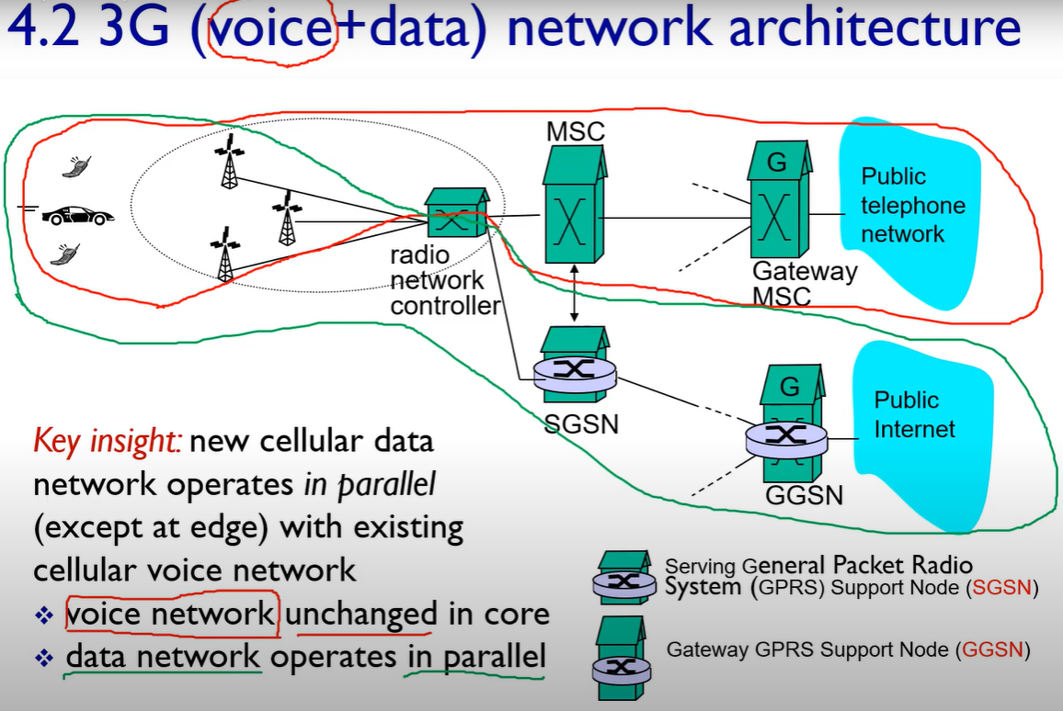

빨강이가 voice network, 초록이가 data network!

양쪽 구조가 평행하게 (parallel) 이루어져 있다.

MSC는 circuit switch 이고, SGSN은 packet switch 방식(라우터)이다. 요기서 G가 GPRS에서 따온건데 General Packet Radio System임 SGSN, GGSN 약어 알아두기!!

p4-4

GPRS는 모바일 데이터 서비스를 위해 개발됨. 데이터 서비스 하면 패킷 스위치를 생각해야지? 또한, 인터넷망이 패킷스위치로 이루어져있음. 이 패킷스위치 서비스를 하기 위해 두개의 장비 (SGSN, GGSN)를 개발하게 된것.

p4-5

voice는 circuit switch domain, data는 packet switch domain이고 edge에 있는게 node인데 BS를 통해 RNC로 들어가게 된다. voice는 MSC, data는 SGSN으로 들어가는것! 계속 풀네임을 강조하신다 IMS에 대해서는 다음에 설명해주시기로.

p4-6

화웨이는 이동통신 시스템 소프트웨어 플랫폼이 있는데, 전세계 이동통신 사용자들을 모두 관리할 수 있는 능력을 가지고 있는 것이다. 이 이동통신 기술의 핵심 기술이 바로 mobility management (이동을 관리하는 기술) 이다. HLR은 home location register인데, 여기서 register은 등록 데이터라고 생각하면 된다. HLR은 데이터베이스로써, cell phone number, profile 정보 (정액제), preference, 요금 관련 데이터들을 가지고있다. current location이 중요한데, 현재 이 cell phone의 위치를 알려주는 정보이다. 우리(mobility)가 움직일때마다 이 location 정보는 계속해서 바뀌게 된다. 이동상황에 따라 current location값을 누가 수시로 업데이트 해주는 걸까? 바로, visited network 이다. 이 visited network는 visitor location register라는 데이터베이스를 가지고있다. 방문자들의 현재 위치정보에 대한 데이터인데, 이 정보를 VLR가 수시로 HLR에게 알려주는 방식이다.

p4-7

GSM: indirect routing to mobile

여기서 GSM 시스템은 2G 시스템임.

송신자가 전화를 걸면 HLR에서 멀리 떨어진 user에게 로밍 number를 물어본다. 로밍 넘버를 가지고 user가 있는 지역의 mobile switching center에 로밍 넘버를 보내어 call이 완성되는 것이다.

p4-8

GSM: handoff with common MSC

roaming은 넓은 의미의 이동통신 기법이다. 좁은 의미에서의 mobile management는 기지국에서 기지국으로 이동할 때의 이동관리인데, 이때 사용하는 기법을 hand off 라고 한다. 차량이 처음에 old BSS에 있다가, new BSS로 이동하게되는데 (이때, without interruption: 사용자가 hand off 즉, BSS가 바뀌는것을 인지하지 못해야한다) 기지국과 가까워야 강한신호를 받으며 이동할 때마다 기지국이 바뀌면 차량에서 내보내는 신호는 약한 신호여도 된다. 따라서 배터리 소모가 줄어 효율적이다.

p4-9

BSS: Base Station System 이고, BTS와 BSC를 묶은것임.

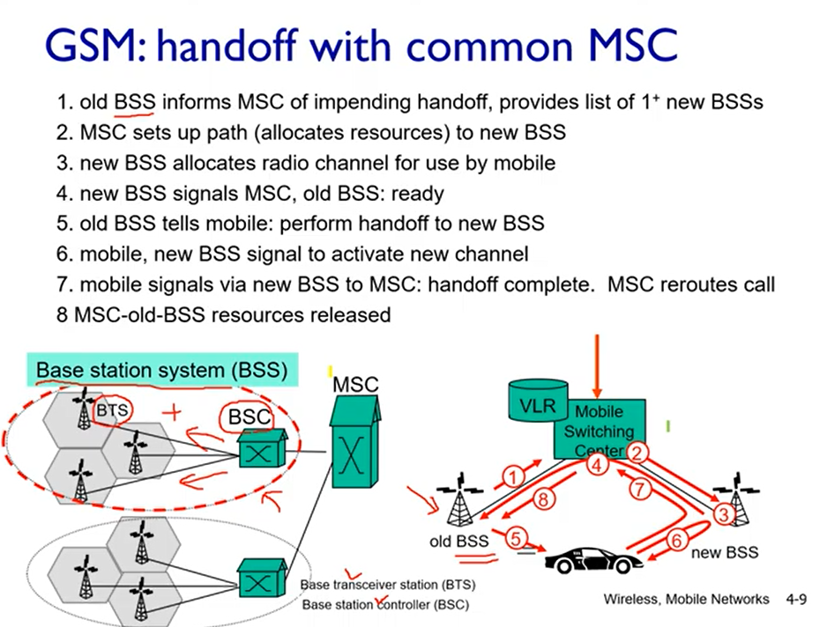

1. old BSS는 mobile이 기지국을 바꿔야한다고 판단할시, MSC에 가장 먼저 이 상황을 알려준다.
2. MSC는 새로운 BSS를 향해 경로를 설정(할당)해준다.
3. 새로운 BSS는 모바일에 radio 채널을 할당한다.
4. 새로운 BSS는 MSC와 old BSS에게 준비됐다고 알려준다.
5. old BSS는 모바일에 hand off 하라고 알려준다.
6. 모바일이 새로운 BSS와 새로운 채널 하나를 설정한다.
7. mobile이 새로운 BSS와 MSC에게 hand off가 끝남을 알려줌. MCS는 call을 reroute한다. 신호 방향을 반대로(new쪽으로) 돌리는것~!
8. old BSS에 할당된 자원들을 해지한다.

p4-10

anchor MSC:

mobile이 전화를 걸면, 먼저 home network를 거치고, 이동하는 위치에 따라 MSC가 달라지게 된다. 그러나, 처음 위치한 MSC는 무조건 경유하는데 이때의 MSC를 anchor MSC라고 부른다.

p4-11

LTE system (4G)

3g가 어떻게 4g로 바뀐걸까?

기존 3g 방식: RAN (radio access network), UTRAN 둘이 같은뜻!

속도의 단위는 Mega BPS이다.

LTE는 Radio network controller가 필요 없다.

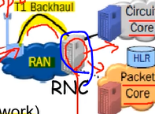 파란부분!!

LTE 시스템은 순수한 패킷 교환 시스템으로 LTE를 설계한다. 따라서 LTE는 기존의 circuit 스위칭을 지원을 안한다. 그렇다면 음성서비스는 어떻게 지원하지? 음성은 circuit인데,,

LTE에서 음성 서비스를 지원하기 위해서는 VoIP (voice over IP) 방식을 사용한다.

여기서, IMS라는 단어가 나오는데 얘는 IP를 기반으로 음성, 오디오, 비디오 및 데이터 등의 멀티미디어 서비스를 제공하는 규정임. packet switching이랑 circuit switching을 통해 IMS를 만들 수 있다.

p4-12

LTE 구조 살펴보기

Access - Evolved Packet Core - Control 이렇게 3 구역으로 나누어진다. 먼저, Access쪽은 단말이 붙어있다. 단말은 UE라고 부름.

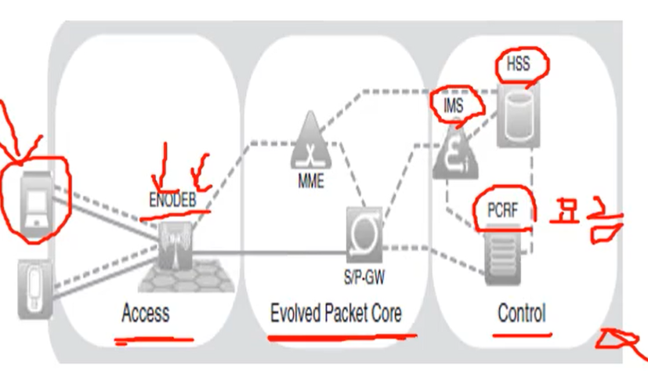

ENODEB는 evolved 노드 B 즉, 진화된 노드 B라는 의미이다. 더 간단해진 노드 느낌?

점선으로 연결된 부분을 살펴보자.

control, signal 이렇게 두가지 의미로 사용되고 LTE 시스템을 움직이게 해주는 요소들임. 실선은? 데이터가 다니는 길을 의미함. 최종적으로는 IP망으로 연결된다.

SDN(software Define Network) - 라우터에서 컨트롤과 데이터쪽을 구분하는 개념.

제어를 총괄하는 담당자는 MME이다. MME(mobility management entity) 제어 파트에서 가장 중요한 요소인 mobility management!!

MME는 control signal만 처리한다.

Serving Gateway, PDN Gateway를 통해서 IP서비스를 받게된다.

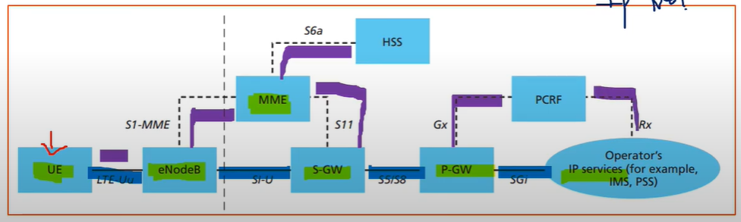

여기서 보라색상이 control, 파란색상이 data임.

이런식으로 LTE규격에 맞는 인터페이스(S1-MME, SI-U , ...등등)가 잘 정의되어 있다.

p4-13

3G 3세대에서는 노드B, RNC를 UMTS에서 UTRAN이라고 정의를 했고, 2G에서는 BTS와 BSC가 GERAN에서 정의된다. 그래서 LTE시스템에서는 이 access domain을 eNodeB라고 간단하게 정의한 것이다. 간단하게 정의한 이유는 복잡도를 줄이고,reducing latency (빠르게 처리하고), 비용을 줄이기 위해서 그리고 data 처리율 및 신호율(?)을 늘리기 위해서이다.

LTE시스템에서 signal - control과 data - traffic을 분리해서 설계한것은 인터넷에서의 SDN 개념과 같다!

p4-14

EPC (evolved packet core) 혁신 패킷코어

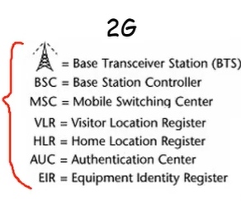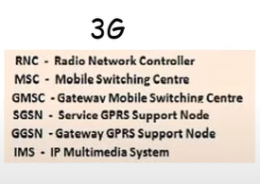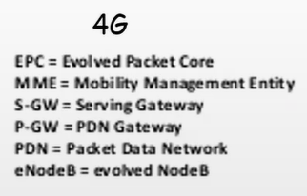

2G에서 2.5G가 되면서 GPRS가 나오게 된다. 2.5G에서 data 사용이 가능해짐.

3G의 정의가 이루어지게 되고 3G에서는 RNC가 정의된다. Node B라고 노드 이름 붙이고, RNC와 Node B를 합해서 RNS라고 부른다. 그다음 4G는 IP network만 사용하는 데이터 구조인데, access 도메인과 EPC로 나누어짐. access 도메인은 eNodeB로 통합이 된다. UE는 user equipment인데, 이건 phone이 아님. phone은 voice만 처리하는게 phone이래. 그래서 equipment라고 불러야함.

p4-15

LTE evolved packet core 구조

GPRS 계속 나온다.. 짱중요!

PS core in GPRS (GPRS에서의 패킷스위칭 코어) - GSM도 사용할 수 있도록 서비스를 만드는것. GSM은 2.5G내용이고 UMTS가 3G에 대한것임.

EPC (Evolved Packet Core)

MME는 SGSN control plane function이 진화된 것임.

Serving 게이트웨이(S-GW)는 SGSN의 user plane이 처리하는 게이트웨이임.

PDN 게이트웨이(P-GW)는 이동가입자가 아무리 이동하더라도 anchor point는 바뀌지 않는다. 반드시 anchor는 거쳐가게 된다.

p4-16

MME

주요 기능: control, management

역할: UEs로부터 현재 어디있는지 트래킹해주는 역할 (이동사항 등등),

gatekeeper 역할, 보안측면에서 역할.. authentication은 사용자를 ‘인증’해야한다. 인증은 그사람이 맞는지 아닌지에 대한 여부를 확인하는 것이고, authorization은 사용을 ‘허가’하는 것이다.

어떤 S-GW와 P-GW를 사용할것인지 결정하는 역할이다.

p4-17

MME의 우선역할은

* Evolved Mobility Management (EMM): UE의 현재 위치와 상황을 계속해서 추적
* Evolved Session Management (ESM): user data가 지나가는 길을 관리하는 역할

MME의 또다른 역할은

* NAS signaling and security: UE와 MME가 서로 직접 주고받는 signal이 NAS signal이다. 또한, HSS와 MME가 서로 협조하면서 security를 이행한다.
* Lawful interception for signaling traffic: MME에서 현재 이동상태를 합법적으로 볼 수 있다는 역할.

p4-18

# 5주차 - chapter 06

Network Layer

이번학기 컴네는 실습없고 이론 대체수업!, 시험은 모두 상대평가다

p6-4

TCP/IP 계층 소개 (App layer ~ 물리계층)

encapsulation(캡슐화) 반대말 decapsulation(역캡슐화)

sending에서 receiving까지 신호의 전달과정에 대해 설명했다. Network 계층이 하는 일은 무엇일까 그들은 전달계층이 요청하는 세그먼트를 보내는 역할을 한다. 여기서 host의 정확한 정의를 알아야한다. 네트워크 계층에서 관리하는 주소를 IP주소라고 하는데, 이 네트워크 계층을 좁은 의미에서 host라고 지칭한다.

송,수신측 호스트 및 모든 라우터에서 네트워크 계층 프로토콜이 동작하게 된다.

p6-5

라우터들은 IP header 검사를 하는데, 그 이유는 중간에서 패킷을 어느쪽으로 내보내야하는지 결정하기 위해서 이다. (Intermediate forwarding 과정이라고 함)

Routing 알고리즘의 결과로써, local forwarding table을 만들어낸다.

테이블의 헤더값이 0111이고 출력링크가 2라면, 0111이라는 헤더값을 가지고있는 패킷은 2에 해당하는 방향으로 이동하게 되는것이다.

p6-6

네트워크 계층 서비스모델

network layer service는 두개의 host 끝단 끼리 서비스를 해주는것이고, 서비스 모델이 best effort(중간에 라우터들이 IP헤더 검사를 하고 forwarding을 하는 과정에서 buffer에서 큐잉이 발생하고 버퍼가 꽉차면 loss가 발생한다. 이때 network 계층은 이부분에 대해 책임을 가지지 않지만 best effort 즉, 최선을 다해 서비스 하겠다는 의미이다. )서비스래.

Guarantees (무엇을 보장해주느냐?) BW부터 Loss~ 뭐 다 보장안해주네.

transport layer service는 두개의 process 끼리 서비스를 해주는것. 그리고 transport service는 end-to-end라고 불러 왜냐면 송신측과 수신측의 프로세스에만 서비스가 가능하고 중간에 라우터들은 transport 서비스를 제공받지 못함.

p6-7

연결 & 비연결 서비스

TCP를 connection oriented transport-layer 서비스라 말하고, UDP를 connectionless transport-layer 서비스라고 말한다.

P6-8

가상 회선

VC방식에서는 지나가는 모든 VC패킷에 대해 state를 lookup한다.

VC identifier에 대해 bandwidth는 링크자원, buffer는 라우터 자원이다. 링크의 bandwidth를 얼만큼 사용할것인지, 라우터의 buffer공간을 얼만큼 사용할 것인지가 예약이 되어있다.

predictable 서비스란, delay속도나 data의 속도를미리 예측하는 서비스를 말한다.